辽宁大学2017-2018学年第一学期期末考试
数字图像处理 试卷
试卷说明：本试卷适用于信息学院2014级电子、通信专业学生
考试时间 120 分钟，试卷满分 100。
题号 | 一 | 二 | 三 | 四 | 五 | 六 | 七 | 八 | 九 | 十 | 总分
题分 | 30 | 20 | 10 | 30 | 10 |  |  |  |  |  | 核分人
得分 |  |  |  |  |  |  |  |  |  |  | 复查人
得分 | 评卷人 | 复查人

一、选择题(每小题3分，共30分)

1、 一幅256*256的图像，若灰度级为16，则存储它所需的总比特数是: （ ）
A、 256KB B、512KB C、1MB D、 2M
2、已知N*N的图像f(x,y)的傅立叶变换为F(u,v)，则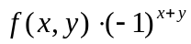的傅立叶变换是：（ ）
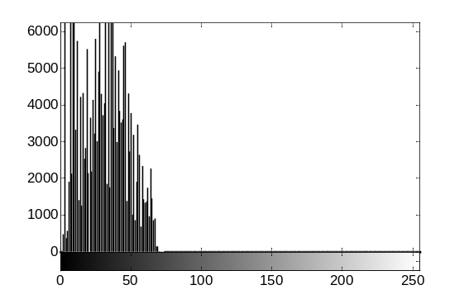
A、 F(u-N,v-N)； B、 F(-u,-v)；
C、 -F(u,v)； D、 F(u-N/2,v-N/2)。
3、 抖动技术是为了（ ）。
A、改善图像的视觉效果
B、降低图像的亮度
C、突出目标的边缘
D、降低图像中的噪声
4、无损图像压缩去掉的是图像中的（ ）信息。
A、高频 B、低频 C、冗余 D、不相干
5、下面哪一个不属于bmp文件的组成部分（ ）
A、位图文件信息头 B、位图文件头 C、位图文件头 D、数据库标示
6、采用模板［-1 1］T主要检测（ ）方向的边缘。
A、水平 B、45° C、垂直 D、135°
7、真彩色的颜色数为（ ）
A、8*8*8 B、16*16*16 C、32*32*32 D、256*256*256

8、如果图像中出现了与相邻像素灰度差别很大的一个点，即噪声，可以通过下列（ ）种方法来去除。
A、平滑 B、锐化 C、坐标旋转 D、坐标平移
9、图像灰度方差说明了图像的哪一个属性（ ）
A、平均灰度
B、图像对比度
C、图像整体亮度
D、图像细节
10、一副灰度级均匀分布的图像，其灰度范围在[0,255]，则该图像的信息量为（ ）
A、0 B、255 C、6 D、8

得分 | 评卷人 | 复查人

二、简答题（每题5分，共20分）
1、一幅图像的直方图如图所示，试说明该图像亮度分布的特点，并说明怎样提高该图像的对比度？

2、试画出图像退化模型框图，并写出退化模型的解析式。

3、图像数字化包括哪些过程？它们对数字化图像质量有何影响？

4、请说明采用hough变换检测直线的主要原理。

得分 | 评卷人 | 复查人

三、计算题(每题10分，共10分)
1、采用1×3窗口对下列图像进行中值滤波，并求出滤波结果。
2 2 6 2 1 2 4 4 4 2 4

得分 | 评卷人 | 复查人

四、计算题(每题15分，共30分)
1、已知符号A、B、C出现的概率分别为0.4、0.2和0.4，请对符号串BACC进行算数编码，写出编码过程，求出符号串对应的实数子区间。

2、设图像空间变换过程中，某像素被映射到失真图像像素A，B，C，D内部点P（a，b），若A，B，C，D点的灰度值分别为Ga=36，Gb=76，Gc=46，Gd=66，a=0.7，b=0.6，试分别用最近邻差值和双线性差值，计算点P的灰度值Gp。
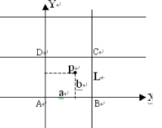

得分 | 评卷人 | 复查人

五、画图题(每题10分，共10分)
1、根据所给结构元素，对原图像进行腐蚀、膨胀。
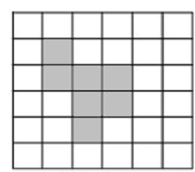
原图 结构元素

